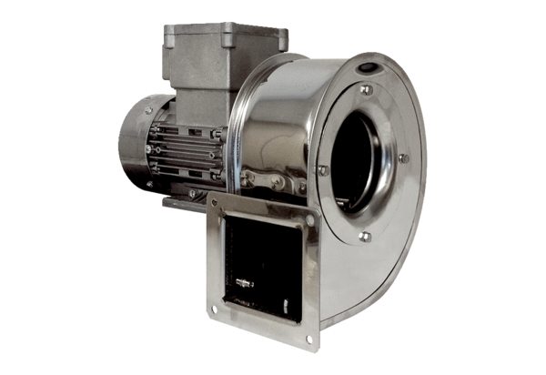Radialgebläse GRM ES 16/2 ExVerpackungseinheit: 1 StückSortiment: C
Artikelnummer: 0073.0394Hersteller: MAICO

